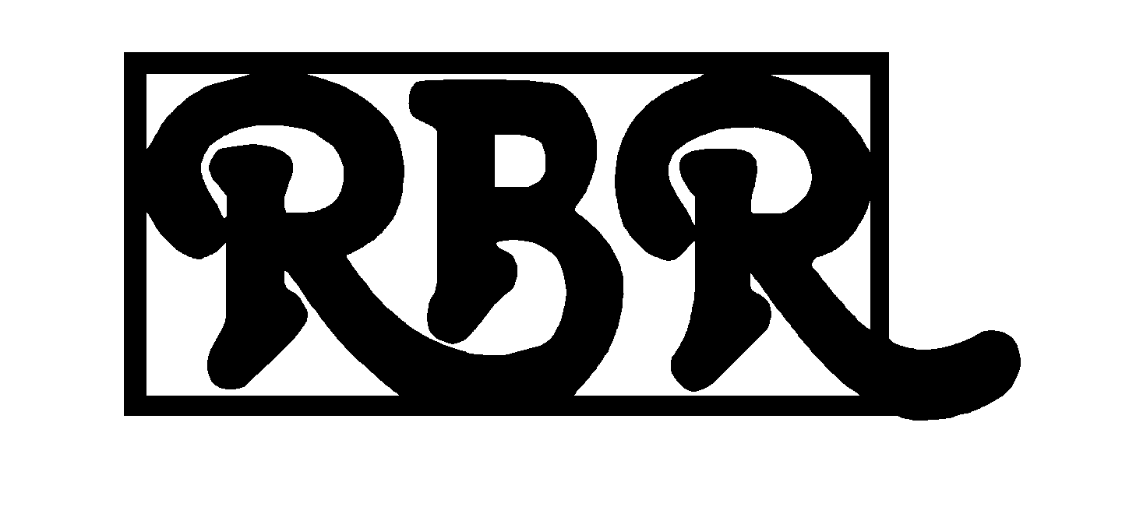
ROGALAND BEDRIFTSKUNSTFORENINGSRÅD

Til: Bedriftskunstforeningene (medlemmer av RBR)

INNKALLING TIL ÅRSMØTE I ROGALAND BEDRIFTSKUNSTFORENINGSRÅD

RBR inviterer alle sine medlemmer til årsmøte for år 2010, som avholdes
i forbindelse med RBR kunstseminaret på Utsikten Hotell i Kvinesdal, søndag 13. februar 2011 kl. 09:30.

Saksliste:

- Åpning ved leder Jens Olav Flobak

- Valg av møteleder og referent

- Årsberetning

- Regnskap *

- Valg (se innstilling fra valgkomiteen)

- Fastsettelse av medlemskontingent

- Forslag til årsmøte **

* Revidert regnskap for 2010 legges frem på årsmøtet
** Eventuelle forslag leveres styret senest søndag 5. februar 2011.

